国信证券股份有限公司
关于埃夫特智能装备股份有限公司
募投项目延期的核查意见
根据《证券发行上市保荐业务管理办法》《上海证券交易所科创板股票上市规则》《上市公司监管指引第2号——上市公司募集资金管理和使用的监管要求》等有关法律、法规及规范性文件的要求，国信证券股份有限公司（以下简称“国信证券”或“保荐机构”）作为埃夫特智能装备股份有限公司（以下简称“埃夫特”或“公司”）首次公开发行股票的保荐机构，认真、审慎的核查了埃夫特募投项目延期的事项，核查情况及核查意见如下：

一、募集资金的基本情况
根据中国证券监督管理委员会《关于同意埃夫特智能装备股份有限公司首次公开发行股票注册的批复》（证监许可[2020]1088号），公司首次向社会公众公开发行人民币普通股（A股）13,044.6838万股，每股发行价格为人民币6.35元，募集资金总额为828,337,421.30元，扣除发行费用102,442,544.45元（不含增值税）后，募集资金净额为725,894,876.85元，上述资金到位情况已经容诚会计师事务所（特殊普通合伙）验证并出具了《验资报告》（容诚验字[2020]241Z0003号）。
公司已对上述募集资金进行了专户存储，并与保荐机构、存放募集资金的商业银行签署了《募集资金专户存储三方监管协议》，或公司与子公司、保荐机构、存放募集资金的商业银行签署了《募集资金专户存储四方监管协议》。

二、募集资金投资项目情况
根据《埃夫特智能装备股份有限公司首次公开发行股票并在科创板上市招股说明书》及公司于2020年7月31日在上海证券交易所网站（www.sse.com.cn）披露的《埃夫特智能装备股份有限公司关于募投项目金额调整和使用暂时闲置募集资金进行现金管理的公告》（公告编号：2020-002），截至2023年6月30日，公司首次公开发行股票募投项目及募集资金使用情况如下：
单位：万元
序号 | 项目名称 | 项目投资总金额 | 原拟使用募集资金投入金额 | 调整后使用募集资金投资金额 | 截至2023年6月30日募集资金累计投入金额
1 | 下一代智能高性能工业机器人研发及产业化项目 | 43,692.50 | 43,692.50 | 34,589.49 | 19,270.88
2 | 机器人核心部件性能提升与产能建设项目 | 33,447.00 | 33,447.00 | 18,000.00 | 8,816.19
3 | 机器人云平台研发和产业化项目 | 36,403.00 | 36,403.00 | 20,000.00 | 10,951.16
合计 |  | 113,542.50 | 113,542.50 | 72,589.49 | 39,038.23
注：总数与各分项数值之和尾数不符的情况，均为四舍五入所致。

三、本次募投项目延期的具体情况

（一）本次募投项目延期的具体情况
结合目前公司募集资金投资项目的实际建设情况和投资进度，在募集资金投资用途及投资规模不发生变更的情况下，对募投项目达到预定可使用状态的时间进行调整，具体如下：
序号 | 项目名称 | 调整前预计达到预定可使用状态日期 | 调整后预计达到预定可使用状态日期
1 | 下一代智能高性能工业机器人研发及产业化项目 | 2023年12月 | 2024年12月
2 | 机器人核心部件性能提升与产能建设项目 | 2023年12月 | 2024年12月
3 | 机器人云平台研发和产业化项目 | 2023年12月 | 2024年12月

（二）本次募投项目延期的具体原因
1、下一代智能高性能工业机器人研发及产业化项目
“下一代智能高性能工业机器人研发及产业化项目”的产品开发已基本完成。截止2023年12月31日，项目实施方案中的部分设备仍在采购途中。
2、机器人核心部件性能提升与产能建设项目
“机器人核心部件性能提升与产能建设项目”已完成主要产品开发。为提升公司资金运营效率，充分利用日渐成熟的国产核心零部件供应链，减速机自主化相关设备谨慎延缓采购，进而导致该募投项目进度有所延缓。
3、机器人云平台研发和产业化项目
“机器人云平台研发和产业化项目”实施方案中，“海量数据驱动的工业机器人应用工艺智能优化”尚在研发中；“工业机器人故障诊断、性能预测及智能维护”已经完成研发，尚未展开应用；“工业机器人云平台在典型场景应用验证”已经在码垛领域展开应用。本着审慎投资的原则，在商业模式得到充分验证前，公司延缓了该项目相关进度的推进。
鉴于上述原因，为保障募投项目的顺利实施，公司在充分考虑募投项目实施进度及募集资金实际使用情况的基础上，对上述募投项目达到预定可使用状态的日期均延后至2024年12月。公司将继续加强对募投项目建设进度的管理和监督，及时关注市场环境变化，保障项目的顺利实施，提高募集资金的使用效率。

四、本次募投项目延期对公司的影响
公司本次募投项目延期是根据募投项目实施的实际情况做出的审慎决定，仅涉及募投项目达到预定可使用状态日期的变化，未改变募投项目的投资内容、投资总额、实施主体，不会对募投项目的实施造成实质性的影响。本次募投项目延期不存在变相改变募集资金投向和损害股东利益的情形，不会对公司的正常经营产生重大不利影响，符合公司长期发展规划，符合中国证监会及上海证券交易所关于上市公司募集资金管理的相关规定。

五、审议程序
公司第三届董事会第十七次会议、第三届监事会第十四次会议，分别审议通过了《关于募投项目延期的议案》，同意公司对首次公开发行股票募投项目“下一代智能高性能工业机器人研发及产业化项目”“机器人核心部件性能提升与产能建设项目”“机器人云平台研发和产业化项目”达到预定可使用状态的日期延长至2024年12月。该事项无需提交公司股东大会审议。

六、保荐机构核查意见
经核查，保荐机构认为：
埃夫特募投项目延期事项已经董事会、监事会审议通过，履行了必要的审议程序，符合相关法律法规、规范性文件的要求。该事项未改变募投项目的投资内容、投资总额、实施主体，不会对募投项目的实施造成实质性的影响。本保荐机构对埃夫特募投项目延期事项无异议。
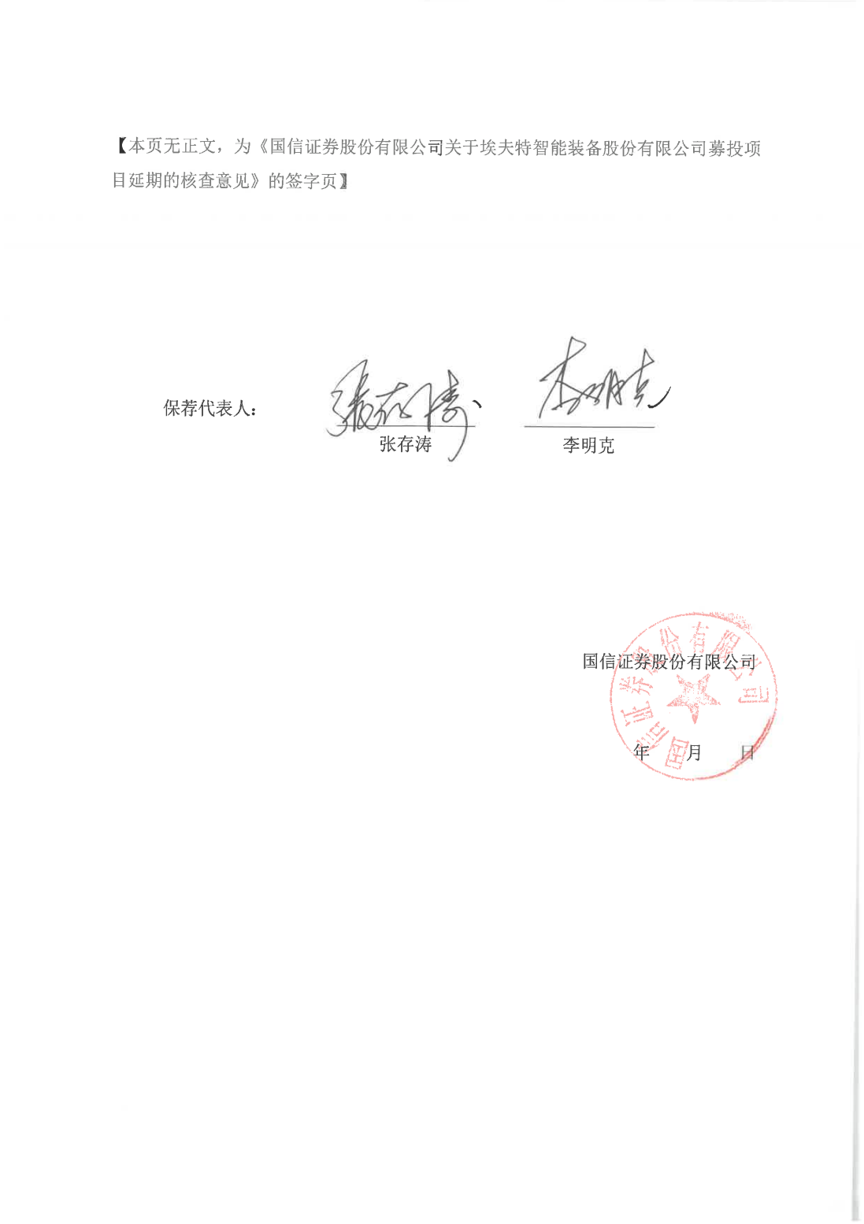
（以下无正文）
【本页无正文，为《国信证券股份有限公司关于埃夫特智能装备股份有限公司募投项目延期的核查意见》的签字页】

保荐代表人：
 |  | 张存涛 |  | 李明克

国信证券股份有限公司
年 月 日

